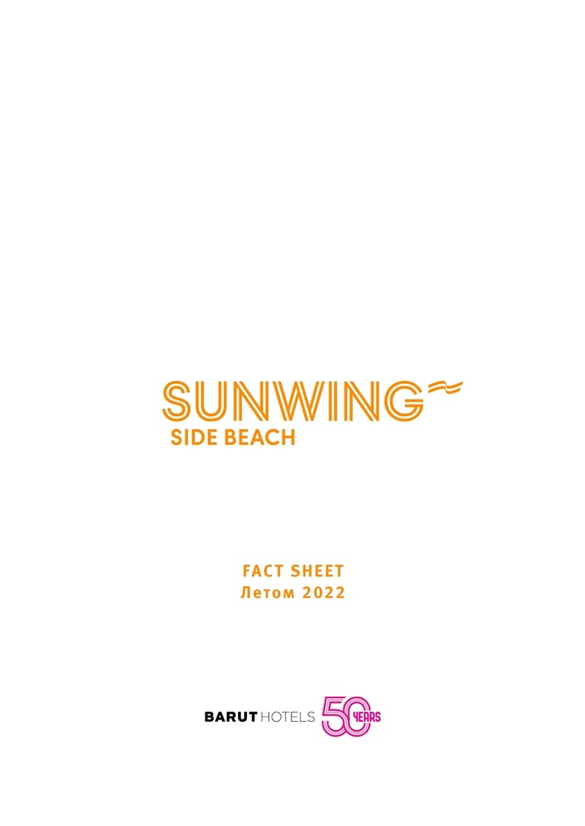
FACT SHEET / ЛЕТНИЙ СЕЗОН
01.04.2021 - 31.10.2021
Незабываемый отдых в сердце Средиземноморья!
Новый рецепт веселого отдыха найдете в Sunwing Side Beach by Barut Hotels, с его незабываемым Средиземноморским колоритом и восхитительной концепцией, разработанной с учетом потребностей всех членов семьи.

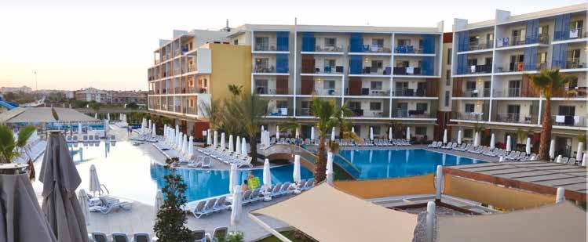
ОБЩАЯ ИНФОРМАЦИЯ
Название отеля | Sunwing Side Beach
Kaтегория | Отель 4*
Место расположения | Сиде - Анталья
Телефон | 0 (242) 753 69 00
Факс | 0 (242) 753 59 29
Веб-сайт | www.sunwingsidebeach.com
E-Mail | sidebeach@baruthotels.com
Адрес | Adnan Menderes Bulvarı Side Cennetler Mevkii No:39 Manavgat - Antalya / TÜRKİYE
Общая площадь | 46.000 m²
Год открытия | 2012

Последняя реновация | Февраль 2019
Концепция | Только проживание / Завтраки Полупансион / Все включено
Сезон | 600 м
Количество номеров | 300
Количество койко- мест | Песок
Количество этажей | 4 – 5 этажей
Интернет / Wi-Fi | Бесплатно на всей территории отеля и в номерах
Кредитные карты | Visa, Master card

РАССТОЯНИЯ И ТРАНСПОРТ

Аэропорт Антальи | 60 км
Манавгат | 8 км
Сидe | 2,7 км
Транспорт | Автобус, такси, микроавтобус (Анталья-Сиде-Манавгат-Аланья)
Пляж | пляж длиной 100 метров расположен в 600 м от отеля
Набережная | нет
Ближайший госпиталь | Частный госпиталь Анадолу - 4 км

БАССЕЙНЫ

Бассейн | Открытый | Крытый | Пресная вода | Подогрев | Глубина (см) | Объем (м³) | Площадь (м²)
Основной бассейн ** | • |  | • | • | 1, 40 | 2880 | 2057
Детский бассейн | • |  | • | • | 60 | 1075 | 768
Бассейн с горками** | • |  | • | • | 1, 40 | 800 | 640
Бассейн для малышей** | • |  | • | • | 30 | 35 | 35
Крытый бассейн ** |  | • | • | • | 1, 40 | 347 | 248
** Период и часы работы могут меняться администрацией отеля в зависимости от погодных условий.

НОМЕРА

Категория | Количество | m2 | Особенности | Размещение
Сьют с видом на сад | 65 | 40 | - 1 спальня и салон с кухонным уголком. Приблизительная площадь вместе с балконом 40 м².  - В спальне – 2 односпальные кровати, в салоне – 2 софы.  - На кухне микроволновая печь, холодильник, электрический чайник, тостер и печка  - Набор для чая и кофе.  - Сейф (бесплатно)  - Туалет, душ, фен.  - 1 пляжное полотенце на человека.  - Wifi (бесплатно), ТВ и телефон  - Уборка номера ежедневно | Max. 2+2 или  3+1 чел
Сьют с выходом на морскую сторону | 80 | 40 | - 1 спальня и салон с кухонным уголком. Приблизительная площадь вместе с балконом 40 м².  - В спальне – 2 односпальные кровати, в салоне – 2 софы.  - На кухне микроволновая печь, холодильник, электрический чайник, тостер и печка  - Набор для чая и кофе.  - Туалет, душ, фен.  - Сейф (бесплатно).  - Wifi (бесплатно), ТВ и телефон.  - 1 пляжное полотенце на человека.  - Уборка номера ежедневно. | Max 2+2 или  3 +1 чел
Гранд сьют  с видом на сад | 5 | 50 | - 2 отдельные спальни с дверьми и салон с кухонным уголком. В одной спальне – двуспальная кровать, в другой – двухэтажная кровать или 2 односпальные кровати. В салоне 2 софы.  Приблизительная площадь вместе с балконом 50 м2.  - На кухне микроволновая печь, холодильник, электрический чайник, тостер и печка.  - Набор для чая и кофе.  - Туалет, душ, фен.  - Сейф (бесплатно).  - Wifi (бесплатно), ТВ и телефон  - 1 пляжное полотенце на человека.  - Уборка номера ежедневно. | Max 4+2 чел

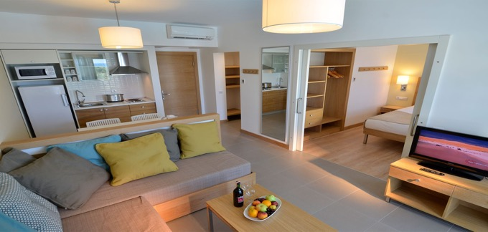
Сьют с видом на сад

Домашние животные (коты, собаки, птицы и др.) в отеле не принимаются.

ГАСТРОНОМИЯ **

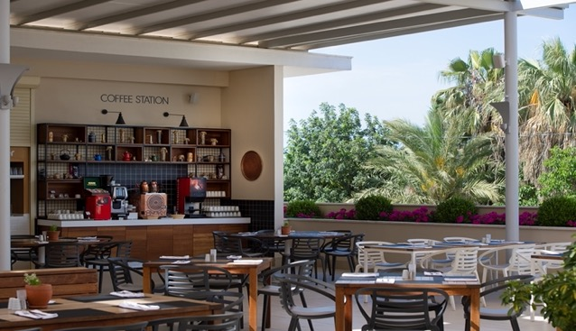

Главный ресторан (шведский стол)
Завтрак (шведский стол) | 07:30 - 10:00 | Главный ресторан
Поздний завтрак (шведский стол) | 10:00 - 10:30 | Главный ресторан
Обед (шведский стол) | 12:30 - 14:00 | Главный ресторан
Обед по меню (платно) | 12:00 - 15:30 | «Mehmets Kitchen» ресторан
Кофе и торты (шведский стол) | 10:00 - 21:30 | Show Bar
Закуски (снеки) | 12:00 - 16:00 | Beach Club
Ужин (шведский стол) | 18:30 - 21:00 | Главный ресторан
A la Carte ресторан (ужин по меню) | 18:00 - 21:30 | ресторан «Fino Terrace& Grill»
A la Carte ресторан (ужин по меню) | 18:00 - 21:30 | ресторан «Mehmets Kitchen»

Незабываемые вкусовые впечатления ждут вас в ресторане Sunwing Side Beach by Barut Hotels, расположенного рядом с античными красотами Сиде. Божественные ароматы красиво презентованных в рамках шведской линии блюд, приготовленных из свежих и качественных ингредиентов, создают прекрасную атмосферу в главном ресторане отеля.

Общая вместимость: 650 чел
Вместимость с учётом социальной дистанци: 485 чел

** Просим соблюдать правила дресс-кода: пляжная, спортивная одежда, шлепки не допускаются.
** По погодным условиям дни и часы работы могут быть изменены администрацией отеля.

A’LA CARTE РЕСТОРАНЫ**

РЕСТОРАН «FİNO TERAS & GRILL»
Ужин: 18:30 - 21:30
Общая вместимость: 85 чел
Вместимость с учётом социальной дистанции: 63 чел
Ресторан «Fino» предлагает в прекрасной обстановке при свечах с видом на бассейн насладиться блюдами различных кухонь мира. Для гостей, забронировавших проживание с концепцией
«Все включено», предлагаем скидку в 15% на еду и напитки . В ресторане широкий выбор вин. Детское меню в наличии.
* Ресторан «Fino» рабоmает по предварительной записи, платно.
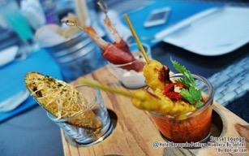

MEHMET’S KITHCEN
Обед: 12:00 – 15:30
Ужин: 18:00 – 21:30
Общая вместимость: 228 чел.
Вместимость с учётом социальной дистанции: 170 чел
Ресторан «Mehmet’s Kitchen» предлагает попробовать блюда турецкой кухни в креативной подаче от шеф-повара.
Всевозможные виды кебабов и пиде, салаты и многое другое можно найти в меню ресторана. Для гостей с системой питания
«Все включено» за неделю отдыха 1 раз посещение бесплатно, по предварительной записи. Для гостей с другими системами питания – платно. Для детей есть детский стол (до 12 лет бесплатно).

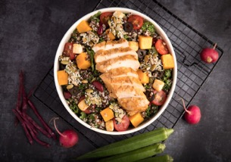
БАРЫ **

LİME BAR &SHOW BAR
Время работы: 10:00 - 01:00
Show Bar – это самый большой бар отеля Sunwing Side Beach by Barut Hotels’in, в меню которого широкий ассортимент местных и импортных, алкогольных и безалкогольных напитков и коктейлей. Для гостей с системой питания «Все включено»
с 10:30 до 22:00чч предоставляется бесплатно кофе, печенье, торты и мороженое.

SUNSET LOUNGE BAR
Время работы : 18:00 – 00:00
Работающий по вечерам «Sunset Lounge» бар предлагает прекрасный выбор местных и импортных, алкогольных и безалкогольных напитков и коктейлей, а также вид на Античный город Сиде или ежевечернее представление.

SPORTS BAR
Время работы : 10:00 – 00:00 Общая вместимость: 102 чел
По мимо хорошего ассортимента местных и импортных, алкогольных и безалкогольных напитков и коктейлей «Sports Bar» предлагает еще и всевозможные закуски. Для гостей с системой питания «Все включено» с 10:30 до 22:00чч мороженое предоставлется бесплатно.

BEACH CLUB SNACK BAR
Время работы:
Бар: 09:00 - 18:00
Обед (снеки) : 12:00 – 16:00 Общая вместимость: 105 чел
Видом на прекрасное Средиземное море можно насладиться в находящемся на пляже снек-баре. В его меню представлены разные варианты пиццы и турецкого пиде, салаты, сендвичи и другие разновидности фаст-фуда, а так же мороженое.
Для гостей с системой питания «Все включено» закуски, безалкогольные напитки, вино и пиво бесплатны.

JOS BAR
Время работы : 10:00 – 18:00
В течение дня здесь можно охладиться мороженым, свежевыжатыми соками и смузи, а также насладиться вкуснейшими вафлями и оладьями! Платно для всех категорий гостей.

** Период и часы работы могут меняться администрацией отеля в зависимости от погодных условий.

КОНЦЕПЦИЯ «BARY STAR» (0 - 2 года ) ** ПРОЧИЕ УСЛУГИ

В «Bary Star» мы собрали все, что только может понадобиться на отдыхе с малышом. Принадлежности, специально предназначенные для младенцев, позволят вам и вашему ребенку чувствовать себя максимально комфортно, ведь за комфорт ваших детей мы несем такую же ответственность, как и вы! В рамках концепции бесплатно предложено следующее: детская коляска, детская кровать, радио-няня, переносное кресло для малышей, стул для кормления, нагрудник, подогреватель для бутылочек, чайник, молоко, детская ванночка, детский горшок/ сидение для унитаза, матрасик для смены подгузников, влажные салфетки, детский шампунь, детский лосьон для тела, и детская мочалка. Воспользоваться услугами «Bary Star» можно, сообщив об этом работникам рецепции при заселении в отель, и тогда все необходимые
принадлежности и предметы ухода будут предоставлены на весь период пребывания в отеле. Кроме того, в маркете отеля вы можете приобрести детское питание и подгузники для детей.
Мини-клуб (3-7 л; некоторые услуги за дополнительную плату) Часы работы: 10:00 – 12:00 / 14:30 – 17:00.

** По погодным условиям время и дни работы могут быть изменены администрацией отеля

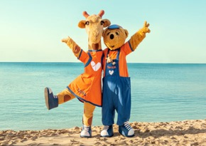

КОНЦЕПЦИЯ ДЛЯ МОЛОДОЖЕНОВ

В день заезда в номер: Корзина фруктов Игристое вино
Халаты и тапочки

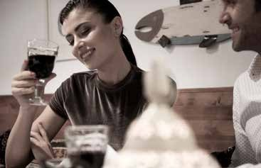

БЕСПЛАТНО
- Сейф (в номере)
- Шезлонги, матрасы, зонты и пляжные полотенца у бассейна и на пляже
- Мини-клуб
- Baby Lounge
- Детский мини-кинотеатр
- Дневная анимация и спортивные мероприятия
- Аэробика / Гимнастика / Степ
- Фитнесс-центр
- Хаммам
- Утюг и гладильная доска (по запросу)
- Настольный теннис
- Теннисный корт
- Халаты, тапочки
- Чайник (в номере)
- Водные горки
- Детская игровая площадка
- Пляжный волейбол
- WiFi
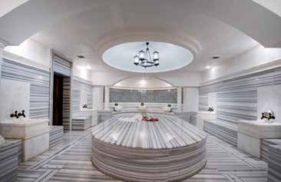

ПЛАТНО
- Аренда машин
- Услуги доктора и медсестры
- Фотоателье
- Прачечная и химчистка
- Телефон и факс
- Магазины (маркет, бутик, обувной магазин)
- Парикмахерская
- СПА-центр / Согласно постановлению по Covid-19 Министерствакультуры и туризма Турецкой Республики, на обслуживание в СПА-салоне должно быть получено письменное согласие от гостей
- Процедуры по уходу за лицом и телом
- Массажи и пилинг
- Водные виды спорта
- Бильярд
- Теннисные ракетки и мячики

НАГРАДЫ И СЕРТИФИКАТЫ

- Travel Life Gold :2013-2015
- Travel Life Gold :2015-2017
- Travel Life Gold :2017-2019
- Travel Life Gold :2019-2021
- Eu Ecolabel Certified
- Trıpadvisor Excellence Award 2014
- Trıpadvisor Excellence Award 2015

